CRUCERO POR EL CARIBE ORIENTAL
+ MIAMI

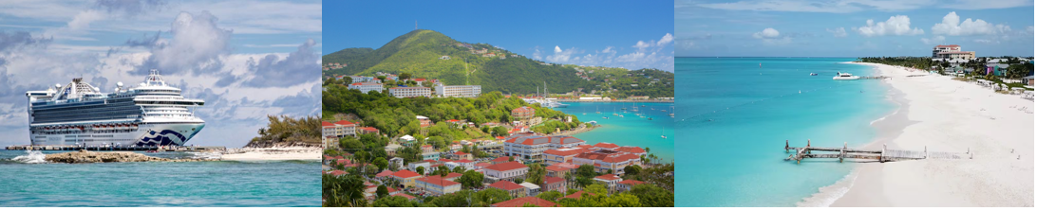

ITINERARIO

01 FEB SAB SANTIAGO

Salida en vuelo con destino Miami, noche a bordo.

02 FEB DOM MIAMI

Llegada a las 05.10am. a Miami, a la hora indicada (15hrs) traslado al Puerto de Ft Lauderdale.

Alojamiento en Crucero Princess, noche a bordo.

03 FEB LUN Princess Cay , Bahamas

Pensión completa. Llegada a las 09am, posterior salida 16hrs. Noche a bordo.

04 FEB MAR NAVEGACION
Pensión completa. Día libre para disfrutar de las actividades del crucero. Noche a bordo.

05 FEB MIE SAN JUAN, PUERTO RICO
Pensión completa. Llegada a las 07:00 hrs. y Posterior salida a las 16:00 hrs. Noche a bordo.

06 FEB JUE AMBER COVE, REPUBLICA DOMINICANA

Pensión completa. Llegada a las 09:00 hrs. y Posterior salida a las 18:00 hrs. Noche a bordo.

07 FEB VIE TURKS & CAICOS
Pensión completa. Llegada a las 08:00 hrs. y Posterior salida a las 17:00 hrs. Noche a bordo.

08 FEB SAB NAVEGACION
Pensión completa. Día libre para disfrutar de las actividades del crucero. Noche a bordo

09 FEB DOM MIAMI
Desembarque y posterior traslado al Hotel, Alojamiento

10 FEB LUN MIAMI

Dia ibre para actividades opcionales, alojamiento

11 FEB MAR MIAMI

Dia ibre para actividades opcionales, alojamiento

12 FEB MIE MIAMI / SANTIAGO
A la hora indicada traslado al aeropuerto para embarcar en vuelo con destino a Santiago.

13 FEB JUE SANTIAGO
Llegada a Santiago. FIN DE NUESTROS SERVICIOS

Programa Incluye

- Pasaje aéreo Santiago-Miami-Santiago
- Traslado desde aeropuerto de Miami al puerto de Ft Lauderdale
- 7 Noches a bordo de crucero con pensión completa Sky Princess
- Traslado Puerto-Hotel-Aeropuerto
- 03 Noches de hotel en Miami post crucero
- Impuestos Aéreos y portuarios

No incluye:

- Propinas abordo crucero ( usd 16 por noche por persona), consumos personales y bebidas abordo.
- Tax Hotel Miami ( usd 27 por noche por habitación) se paga directo.

Tipo de cabina
Valor por persona en doble
Interna
USD 3.900
BALCON
USD 4.800
Balcón Lujo
USD 5.100

